**“Qızıl 5” ani lotereyasının şərtləri**

1. “Qızıl 5” ani lotereya biletinin qiyməti: 1 (bir) manat.

2. “Qızıl 5” ani lotereyasının qüvvədə olan müddəti: 15 mart 2022-cü il – 15 mart 2026-cı il.

3. Uduş fondunun oynanılması qaydası:

Lotereya biletinin üzərində 6 (altı) ədəd “qızıl külçə” və 1 (bir) ədəd “Bonus Oyunu” xanası əks olunmuşdur. Oyunun mahiyyəti: “Üstüörtülü” “qızıl külçə”lərin qoruyucu səthini pozduqdan sonra, 3 (üç) ədəd eyni məbləğ əks olunarsa, bilet uduşlu sayılır və bilet həmin məbləği qazanmış olur. “Üstüörtülü” “BONUS OYUNU” xanasını pozduqdan sonra *PUL* işarəsi əks olunarsa bilet uduşlu sayılır və  bilet “BONUS OYUNU” xanasının altındakı məbləği qazanmış olur. Örtülü xanaların hər hansı bir başqa kombinasiyası biletin uduşsuz olduğunu göstərir. Toplam uduş – oyun xanalarındakı uduş məbləği ilə “BONUS OYUNU” xanasındakı uduş məbləğinin cəmi ilə müəyyən olunur.

“Azərlotereya” ASC tərəfindən uduş fonduna əlavə vəsaitin qoyulması nəzərdə tutulmamışdır.

3.1 Uduş fondunun tərkibi:

|  |  |  |  |
| --- | --- | --- | --- |
| **Uduşların ümumi məbləği (manatla)** | **10 faiz dərəcə ilə vergi tutulduqdan sonra ödəniləcək məbləğ (manatla)** | **Uduşlu biletlərin sayı (ədədlə)** | **Uduşların ümumi məbləği (manatla)** |
| 1 | 1,00 | 5 661 360 | 5 661 360 |
| 2 | 2,00 | 4 752 000 | 9 504 000 |
| 5 | 5,00 | 2 367 360 | 11 836 800 |
| 10 | 10,00 | 747 360 | 7 473 600 |
| 20 | 20,00 | 138 240 | 2 764 800 |
| 40 | 40,00 | 4 320 | 172 800 |
| 100 | 100,00 | 4 228 | 422 800 |
| 1 000 | 950,10 | 108 | 108 000 |
| 25 000 | 22 550,10 | 12 | 300 000 |

Satışa buraxılmış lotereya biletlərinin ümumi sayı – 60 480 000 ədəddir. Uduşlu biletlərin sayı – 13 674 988 ədəd, uduş fondunun məbləği – 38 244 160 manat (63,23%).

4. "Qızıl 5" ani lotereyasında uduşlu lotereya biletinin "Azərlotereya" ASC tərəfindən qəbulu müddəti lotereyanın keçirilməyə başlandığı tarixdən başlayır və lotereyanın keçirilməsi başa çatdığı tarixdən ən azı 90 (doxsan) iş günü davam edir. Uduş "Azərlotereya" ASC tərəfindən uduşlu lotereya bileti qəbul edildiyi tarixdən etibarən 30 (otuz) iş günündən gec olmayaraq verilir (ödənilir).

3 000 (üç min) manatadək (daxil olmaqla) məbləğdə olan uduşlar lotereya biletlərinin satış məntəqələri tərəfindən, 3 000 (üç min) manatdan böyük məbləğdə olan uduşlar “Azərlotereya” ASC tərəfindən bank vasitəsi ilə ödənilir.

5. Azərbaycan Respublikası Vergi Məcəlləsinə əsasən lotereyaların keçirilməsindən pul şəkilində əldə edilən uduşlardan (mükafatlardan) iştirakla bağlı ödənilən pul vəsaiti və uduş məbləğinin 500 (beş yüz) manat hissəsi çıxılmaqla qalan məbləğdən 10 faiz dərəcə ilə vergi tutulur.

6. Lotereya biletinin üzərində əks olunan, uduşlu olub olmamasının təyin edildiyi məlumatlar zədələndiyi halda bilet etibarsız sayılır və həmin biletlərə uduş ödənilmir.

7. 18 (on səkkiz) yaşına çatmış şəxslər könüllü şəkildə lotereya oyununda iştirak edə bilər.

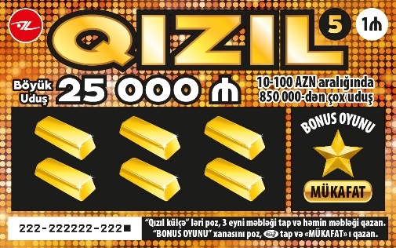 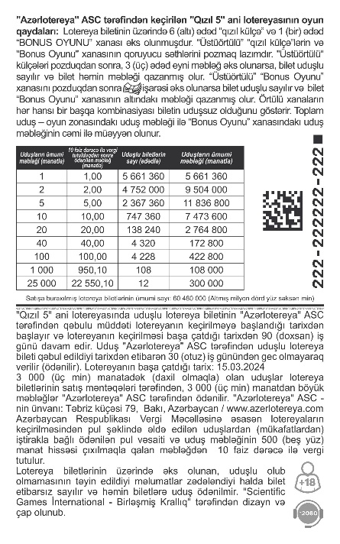

Lotereyanın qeydiyyat nömrəsi və tarixi: 198 / 02.02.2022